CAZALIS Pauline & JORET Eddy

M1 Technologie de l’Internet

Rapport Developpement Web Avancé

Table des matières

Introduction 2

I) Menu principal 3

II) Inscription ou connexion 4

III) Page du joueur 5

IV) Jeu 8

# Introduction

Ce projet a pour but d’implémenter le jeu « le Cul de Chouette », basé sur la série Kaamelott.

Ce jeu se joue jusqu’à 6 joueurs. Chaque joueur lance à tour de rôle 3 dés et marque des points en fonction des combinaisons de son lancer. Le gagnant est celui qui atteint ou dépasse en premier le score de 343.

# Menu principal

Dès le démarrage du programme, l’utilisateur arrive sur une page d’accueil lui permettant d’accéder au jeu.

Lorsque celui-ci décide de cliquer sur le bouton « Jouer », une nouvelle page s’ouvre dans un nouvel onglet. De ce fait, si un nouveau joueur décide de rejoindre le jeu, il pourra.

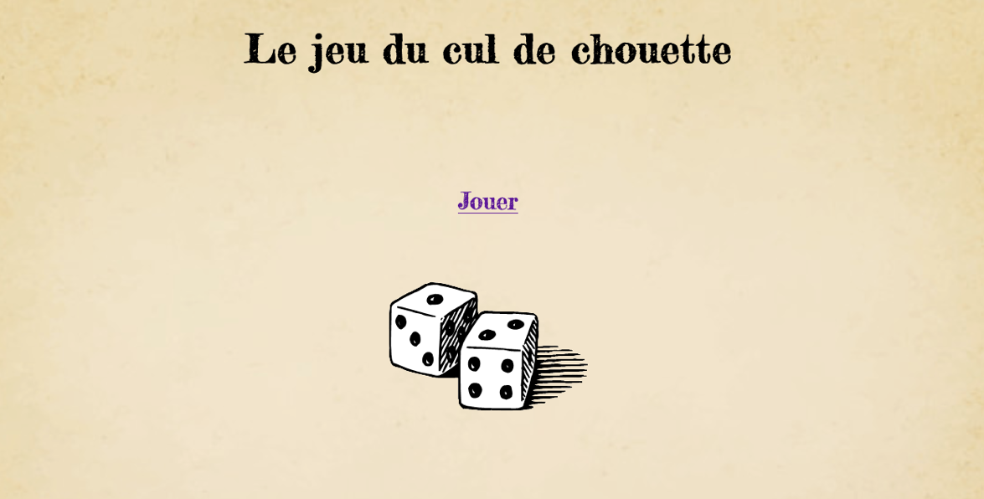

Page d'accueil du jeu "Cul de Chouette"

# Inscription ou connexion

Pour accéder au jeu, le joueur pourra soit s’inscrire, soit se connecter :

* S’il décide de s’inscrire, ses informations, mises dans les différentes cases du formulaire, seront envoyées dans la base de données.
* S’il décide de se connecter, il remplira ses informations dans les cases fournies à cet effet.

Tout cela sera vérifié grâce à une servlet. C’est une classe java qui permet de créer dynamiquement des données au sein d’un serveur HTTP.

Lorsque le joueur clique sur le bouton « Inscription » ou « Connexion », la servlet vérifiera le type de l’opération. Il en existe deux différentes :

* La première correspond à l’inscription. La servlet vérifiera que le pseudo entré par le joueur n’appartient pas à la base de données. Si ce n’est pas le cas, le joueur sera invité à saisir à nouveau ses informations en changeant le pseudo.
* La seconde correspond à la connexion. La servlet vérifiera que le pseudo et le mot de passe entré soient présent dans la base de données. Si l’un des deux éléments est différent, le joueur sera invité à composer à nouveau ses identifiants.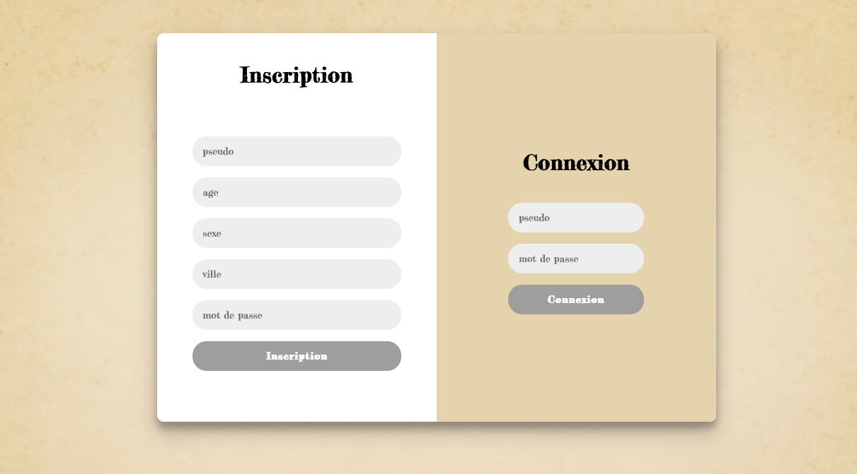

Page d'identification du joueur

# Page du joueur

Lorsque le joueur réussi à se connecter ou à s’inscrire, il accède à une page le concernant.

Elle lui permet de se connecter au jeu avec d’autres joueurs grâce au bouton « Jouer ».

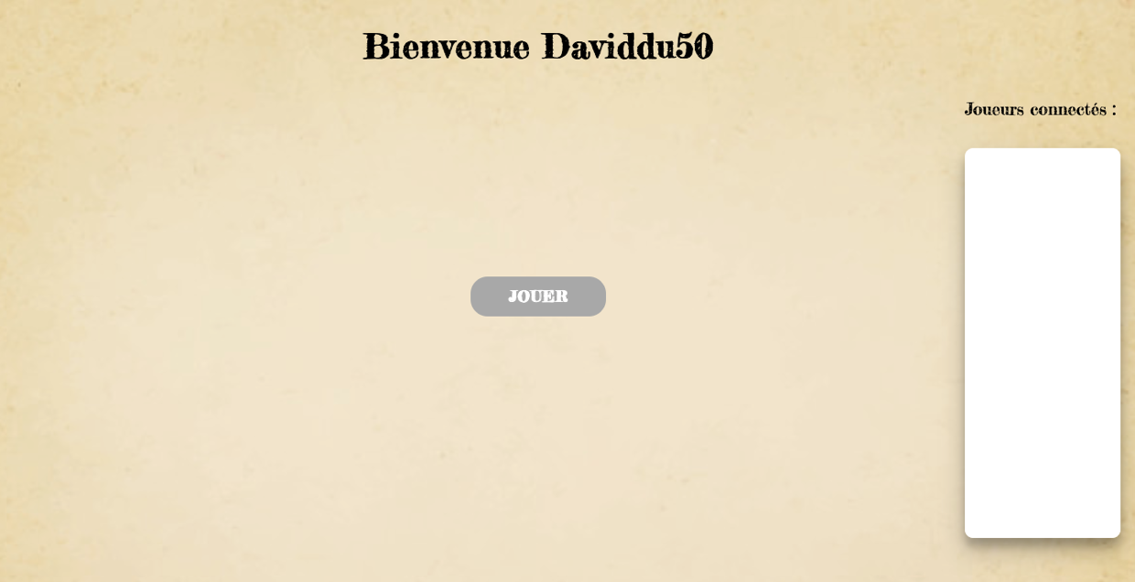Celui-ci active une WebSocket qui permettra à tous les joueurs qui se connectent de jouer à une partie.

Menu du joueur

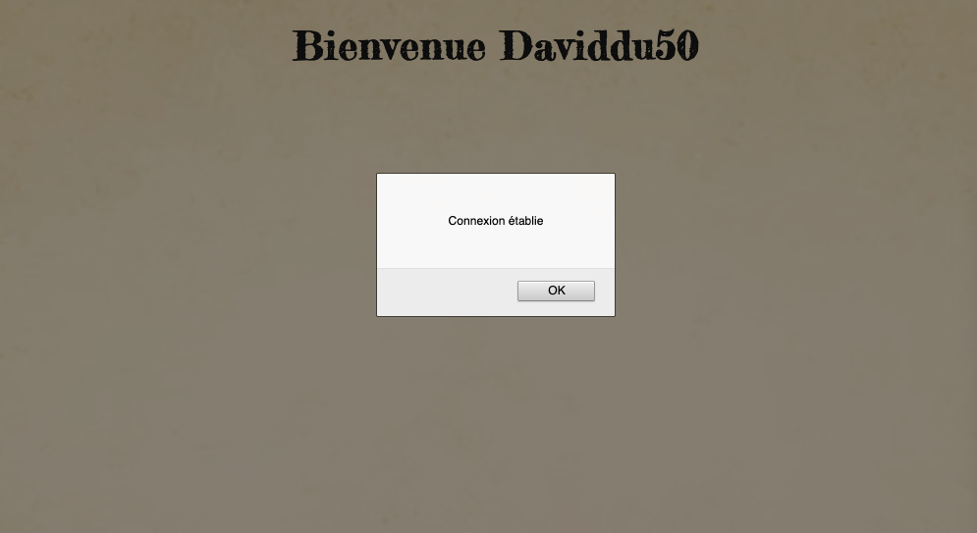Une alerte lui confirmant la connexion à la WebSocket apparait.

Alerte de connexion du joueur à la Websocket

Chaque joueur aura accès aux pseudos des autres joueurs connectés.

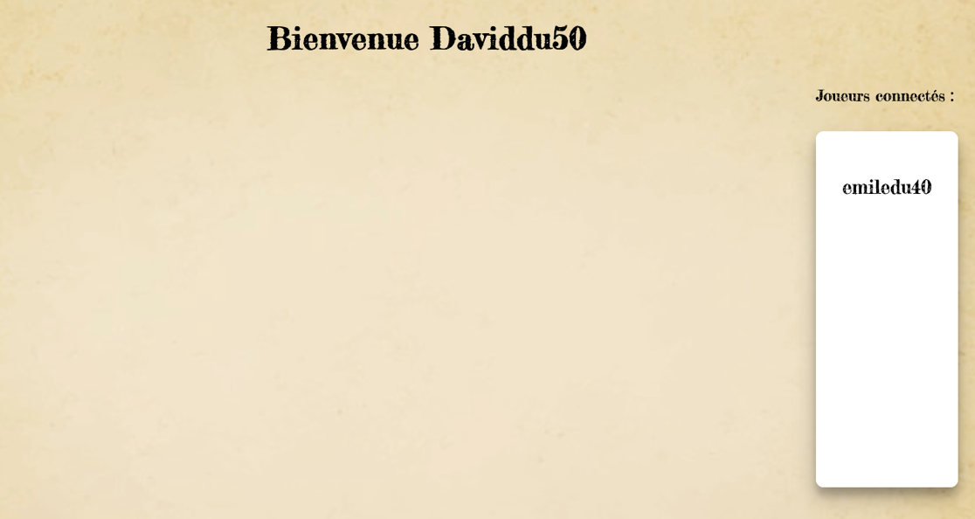

Accès aux autres joueurs connectés

S’il décide de lancer une partie, il devra alors cliquer sur les pseudos des différents joueurs pour les inviter à jouer avec lui.

Ceux-ci recevront une alerte qui leur demande s’ils veulent jouer ou non avec l’hôte via un message envoyé par la WebSocket.

Ce message contient le pseudo de la personne qui l’envoi, le type du message et le pseudo du destinataire.

Lorsque que l’hôte reçoit toutes les réponses à ses demandes il peut :

* Lancer la partie
* Envoyer d’autres demandes à des joueurs si le nombre maximum n’a pas été atteint
* Annuler la partie (dans ce cas, les autres joueurs ne pourront plus jouer à cette partie)

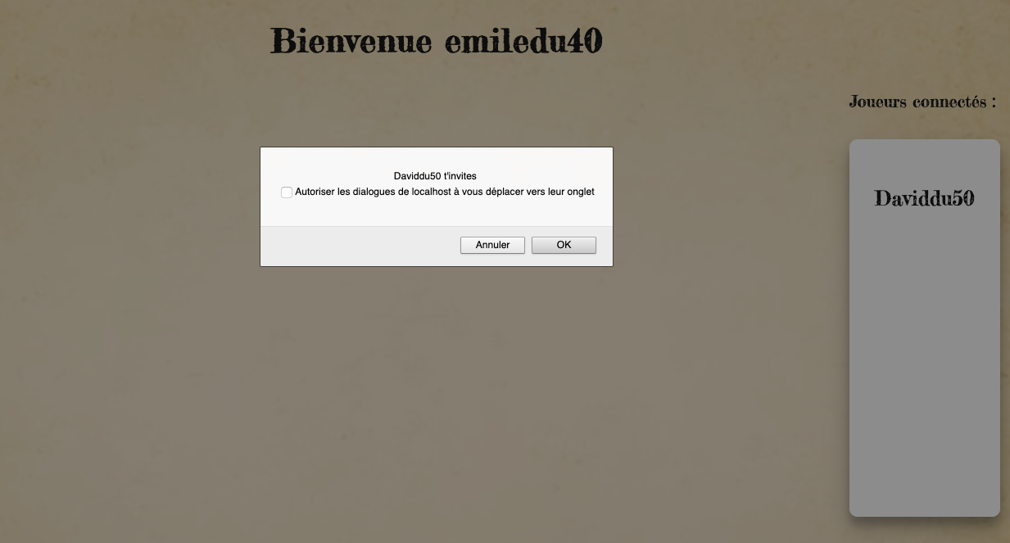

Alerte d'invitation à une partie

Les joueurs ayant acceptés l’invitation pourront quitter la partie s’ils le souhaitent.

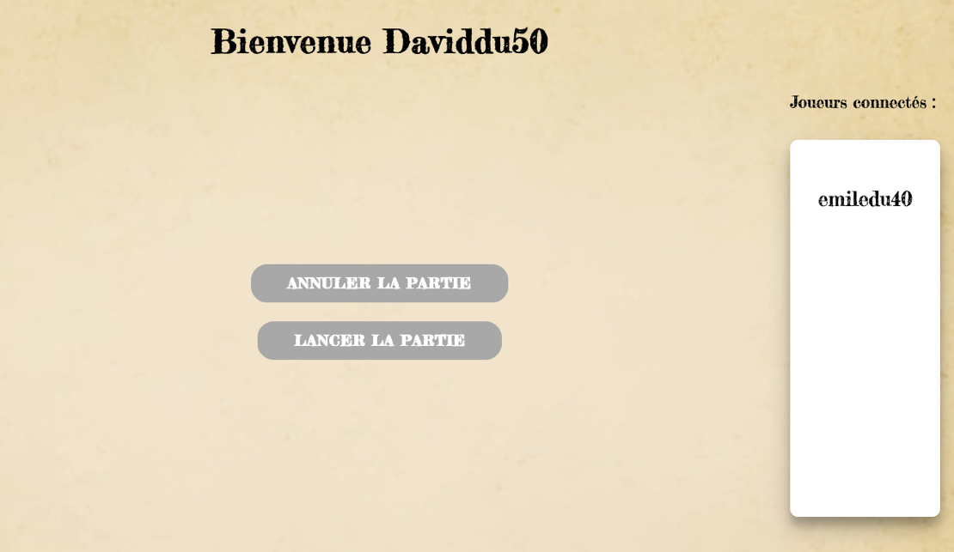

Attente de l'hôte

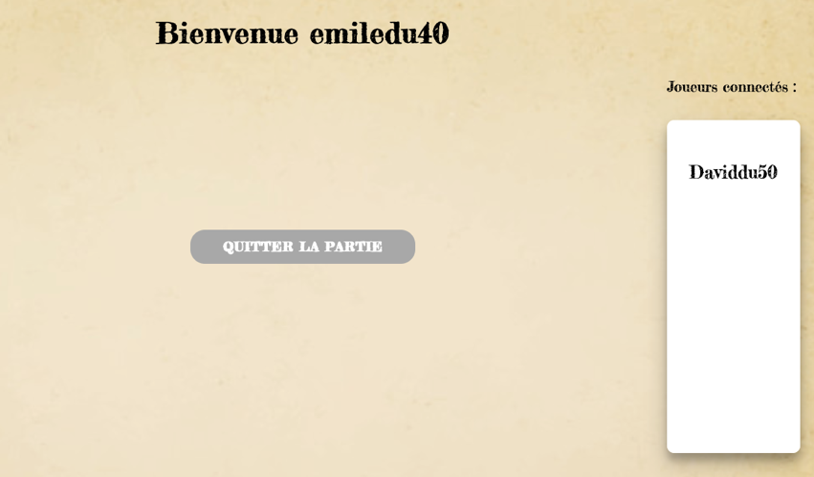

Attente du joueur ayant reçu l'invitation

# Jeu

Chaque joueur aura à sa disposition 3 dés. Les deux premiers sont appelés « la chouette » et le dernier est appelé « le cul ».

La partie se déroulera de cette manière : l’hôte sera le premier à lancer les dés et le prochain joueur à jouer dépendra de sa position dans la partie. Chacun pourra suivre en temps réel le tour des autres. Le premier à atteindre 345 points gagne la partie.

Le bouton « Lancer la chouette » sert à lancer les deux premiers dés. Celui-ci disparait pour faire place au bouton « Lancer le cul » qui lui lancera le dernier dé.

Il existe plusieurs combinaisons de dés possibles :

* La velute : la somme des dés de la chouette donne la valeur du cul. Les points marqués par le joueur sont le carré de la velute.
* La chouette : les deux dés de la chouette sont identiques. Les points marqués sont le carré de cette valeur identique.
* Le cul de chouette : les trois dés sont identiques. 50 points sont marqués pour un cul de chouette de 1, 60 pour un de 2, 70 pour un de 3, 80 pour un de 4, 90 pour un de 5 et 100 pour un de 6.
* La suite : toute combinaison de 3 dés donnant 3 valeurs consécutives. Le joueur devra appuyer sur le bouton « Grelotte ça picote ! » le plus vite possible. Le dernier lui perdra 10 points.
* La chouette velute : Une chouette qui avec son cul donne une velute. Ceci est le cas pour les 3 combinaisons (1,1) avec 2, (2,2) avec 4 et (3,3) avec 6. Le joueur devra appuyer sur le bouton « Pas mou le caillou ! ». Le premier à appuyer gagne les points de la velute.

Les boutons enverront via la Websocket, un objet contenant le pseudo, le type, le destinataire et la valeur des dés aux autres joueurs.

Dès que celui-ci active le bouton du troisième dé, la valeur de ceux-ci disparaitrons au bout de 5 secondes et passera la main au joueur suivant. Ce passage sera aussi un message envoyé via la WebSocket contenant le type, le destinataire et le numéro du joueur.

Chaque joueur aura accès en bas de la page au score des différentes personnes. Ils sont mis à jour dès que l’on change de joueur aussi grâce à la WebSocket.

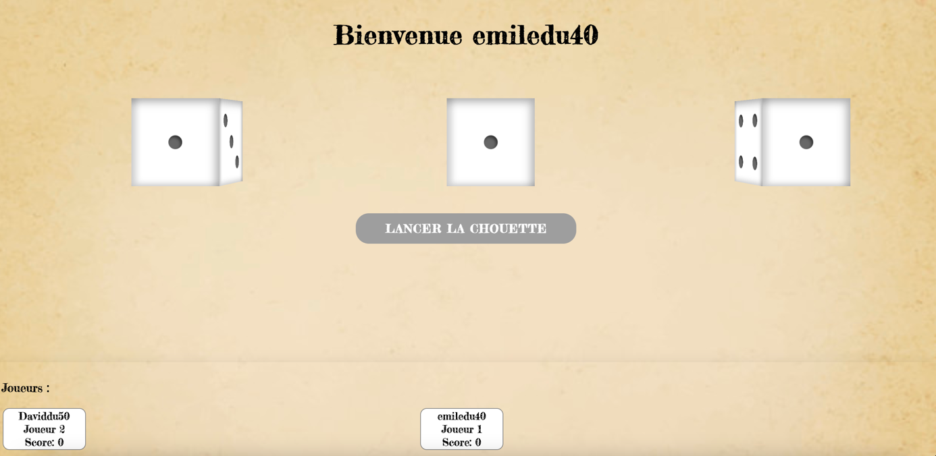

Page du jeu